Отчет по 4й работе CICD

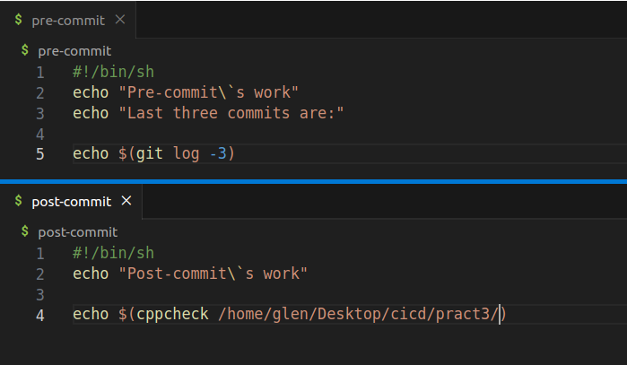

Файлы pre-commit и post-commit

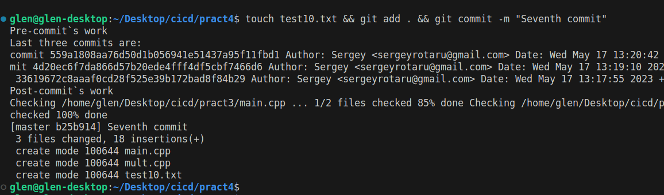

Вывод после совершения commit`а